KẾ HOẠCH BÀI DẠY LỚP 1 TUẦN 21
(Từ ngày 03/02/2025 đến ngày 07/02/2025)

Thứ | Ngày | Môn | Tên bài dạy
Hai | 03/02 | LUYỆN TẬP TIẾNG VIỆT  LUYỆN TẬP TOÁN | Bài 106  Các số 10, 20, 30, 40, 50, 60, 70, 80, 90
Ba | 04/02 | LUYỆN TẬP TIẾNG VIỆT  LUYỆN TẬP TIẾNG VIỆT  LUYỆN TẬP TOÁN  LUYỆN TẬP TOÁN  LUYỆN TẬP TIẾNG VIỆT | Bài 106  Bài 106  Các số có 2 chữ số từ 21 đến 40  Các số có 2 chữ số từ 21 đến 40  Bài 106
Năm | 06/02 | LUYỆN TẬP TIẾNG VIỆT  LUYỆN TẬP TIẾNG VIỆT  LUYỆN TẬP TIẾNG VIỆT  LUYỆN TẬP TIẾNG VIỆT  LUYỆN TẬP TOÁN | Bài 108  Bài 107  Bài 108  Bài 107, 108  Các số có 2 chữ số từ 41 đến 70
Sáu | 07/02 | LUYỆN TẬP TOÁN  LUYỆN TẬP TOÁN | Các số có 2 chữ số từ 41 đến 70  Các số có 2 chữ số từ 71 đến 99

Thứ Hai, ngày 03 tháng 02 năm 2025
LUYỆN TẬP TIẾNG VIỆT
BÀI 106: ao, eo

I. MỤC ĐÍCH YÊU CẦU:
Nhận biết các vần ao, eo. Tìm và đọc đúng tiếng có các vần ao, eo
Làm được các bài tập liên quan đến các vần vừa học
II. CHUẨN BỊ
GV: phiếu bài tập, tranh
HS: bút, bảng con
III. CÁC HOẠT ĐỘNG DẠY HỌC
HOẠT ĐỘNG CỦA GIÁO VIÊN | HOẠT ĐỘNG CỦA HỌC SINH
1. Giới thiệu bài
GV nêu mục đích yêu cầu tiết học
2. Ôn kiến thức  Cho HS xem tranh 1 hỏi tranh vẽ gì? Từ ngôi sao tiếng nào chứa vần ao?  Yêu cầu HS phân tích tiếng sao  Cho HS xem tranh 2 hỏi đây là cái gì? Từ cái kéo tiếng nào chứa vần eo  Yêu cầu HS phân tích tiếng kéo  GV đánh vần và đọc trơn các tiếng sao/ngôi sao, kéo/cái kéo.  Cho hs nhìn mô hình đánh vần và đọc các tiếng vừa học  3. Thực hành luyện tập  Bài 1: Điền vần ao hay eo  Dưa l......; bao g.....; bánh d.....; quả t.....; mũ tai b.....; con d.....; chào m.....; hồng h.....; ngọt ng.....; khéo l.....; kẹo k.....; cá h.....;  Gọi HS nêu yêu cầu bài tập  GV hướng dẫn  Cho HS làm bài  Cho HS làm bảng lớp  Cho HS nhận xét  GV nhận xét chữa bài  Cho lớp đọc đồng thanh các từ vừa làm  Bài 2. a. Đọc bài Cây nêu  Thỏ béo đi hái lá  Bỗng thấy cây lạ quá  “Mình phải trèo lên xem”  Cây bỗng chào leng keng  Thỏ sợ co chân chạy  Thỏ gặp bạn mèo vàng  Mèo chào sao vội thế?  Tôi muốn leo cây lạ  Hái quả tít trên cao  Bỗng nghe tiếng lao xao  Chào tết về chào tết  Mèo! Meo meo tớ biết  Đó chính là cây nêu.  Cho Hs nêu yêu cầu câu a  Cho Hs đọc từng câu và cả đoạn  b. viết lại các tiếng có vần ao, eo  Vần ao:.....................  Vần eo:......................  Gọi HS nêu yêu cầu câu b  GV hướng dẫn  Cho HS làm bài  Cho HS làm bảng lớp  Cho HS nhận xét  GV nhận xét chữa bài  Cho lớp đọc đồng thanh các từ vừa làm  c. Nối  Gọi HS nêu yêu cầu câu c  GV hướng dẫn  Cho HS làm bài  Cho HS làm bảng lớp  Cho HS nhận xét  GV nhận xét chữa bài  4. Củng cố dặn dò  Cho HS nhắc lại 2 vần vừa học  Cho hs tìm tiếng ngoài bài có vần ao, eo  Nhận xét tiết học  Khen ngợi biểu dương học sinh | Quan sát tranh và trả lời  Phân tích tiếng sao  Quan sát tranh và trả lời  Phân tích tiếng kéo  Lắng nghe  Nhìn mô hình đánh vần và đọc các tiếng vừa học  Nêu yêu cầu bài tập  HS lắng nghe  HS làm bài  HS làm bảng lớp  HS nhận xét bài bạn  Đọc các từ vừa làm  Hs nêu yêu cầu câu a  Đọc từng câu và cả đoạn  HS nêu yêu cầu câu b  Lắng nghe  HS làm bài  HS làm bảng lớp  HS nhận xét bài bạn  Đọc các từ vừa làm  HS nêu yêu cầu câu c  Lắng nghe  HS làm bài  HS làm bảng lớp  HS nhận xét bài bạn
  1. Thỏ béo | a. trèo lên xem
  2. Thấy cây lạ thỏ muốn | b. đi hái lá
  3. Thỏ gặp | c. hái quả trên cao
  4. Mèo vàng | d. bác mèo vàng
  5. nghe tiếng lao xao mèo vàng biết đó chính là | e. cây nêu

Thứ Hai, ngày 03 tháng 02 năm 2025
LUYỆN TẬP TOÁN
BÀI: Các số 10, 20, 30, 40, 50, 60, 70, 80, 90

I. MỤC ĐÍCH YÊU CẦU:
Đếm số lượng bằng cách tạo mười
Đọc viết được các số từ 10 đến 90
Thực hành vận dụng làm tốt các bài tập liên quan đến các số vừa học
II. CHUẨN BỊ
GV: tranh, các thẻ số và thẻ chữ từ 10 đến 90
HS: bảng con, que tính
III. CÁC HOẠT ĐỘNG DẠY HỌC
HOẠT ĐỘNG CỦA GIÁO VIÊN | HOẠT ĐỘNG CỦA HỌC SINH
1. Giới thiệu bài
GV nêu mục đích yêu cầu tiết học
2. Ôn kiến thức  Cho Hs quan sát tranh 1 yêu cầu HS đếm có bao nhiêu khối lập phương rời?  GV giới thiệu: 10 khối lập phương rời này cô sẽ gom thành 1 thanh, 1 thanh này gồm có 10 khối lập phương. Như vậy khi có nhiều khối lập phương các em có thể đếm từ 1 đến 20 hoặc có thể gom thành nhóm 10 rồi đếm các nhóm đó, cách đếm này giúp các em đếm chính xác ít nhầm lẫn hơn.  Yêu cầu HS đếm thanh 1 có bao nhiêu khối lập phương  GV gắn thẻ chữ “mười” và hướng dẫn cách viết số 10 và gắn thẻ số 10 lên bảng và hướng dẫn cách đọc số vừa viết  Tương tự như vậy GV làm các tranh còn lại cho HS đếm số khối lập phương  GV giới thiệu về đặc điểm dãy số từ 10 đến 90  GV đọc các số từ 10 đến 90 và từ 90 về 10  Gọi vài em đọc lại  3. Luyện tập thực hành  Bài số 1: Viết số thích hợp vào chỗ chấm  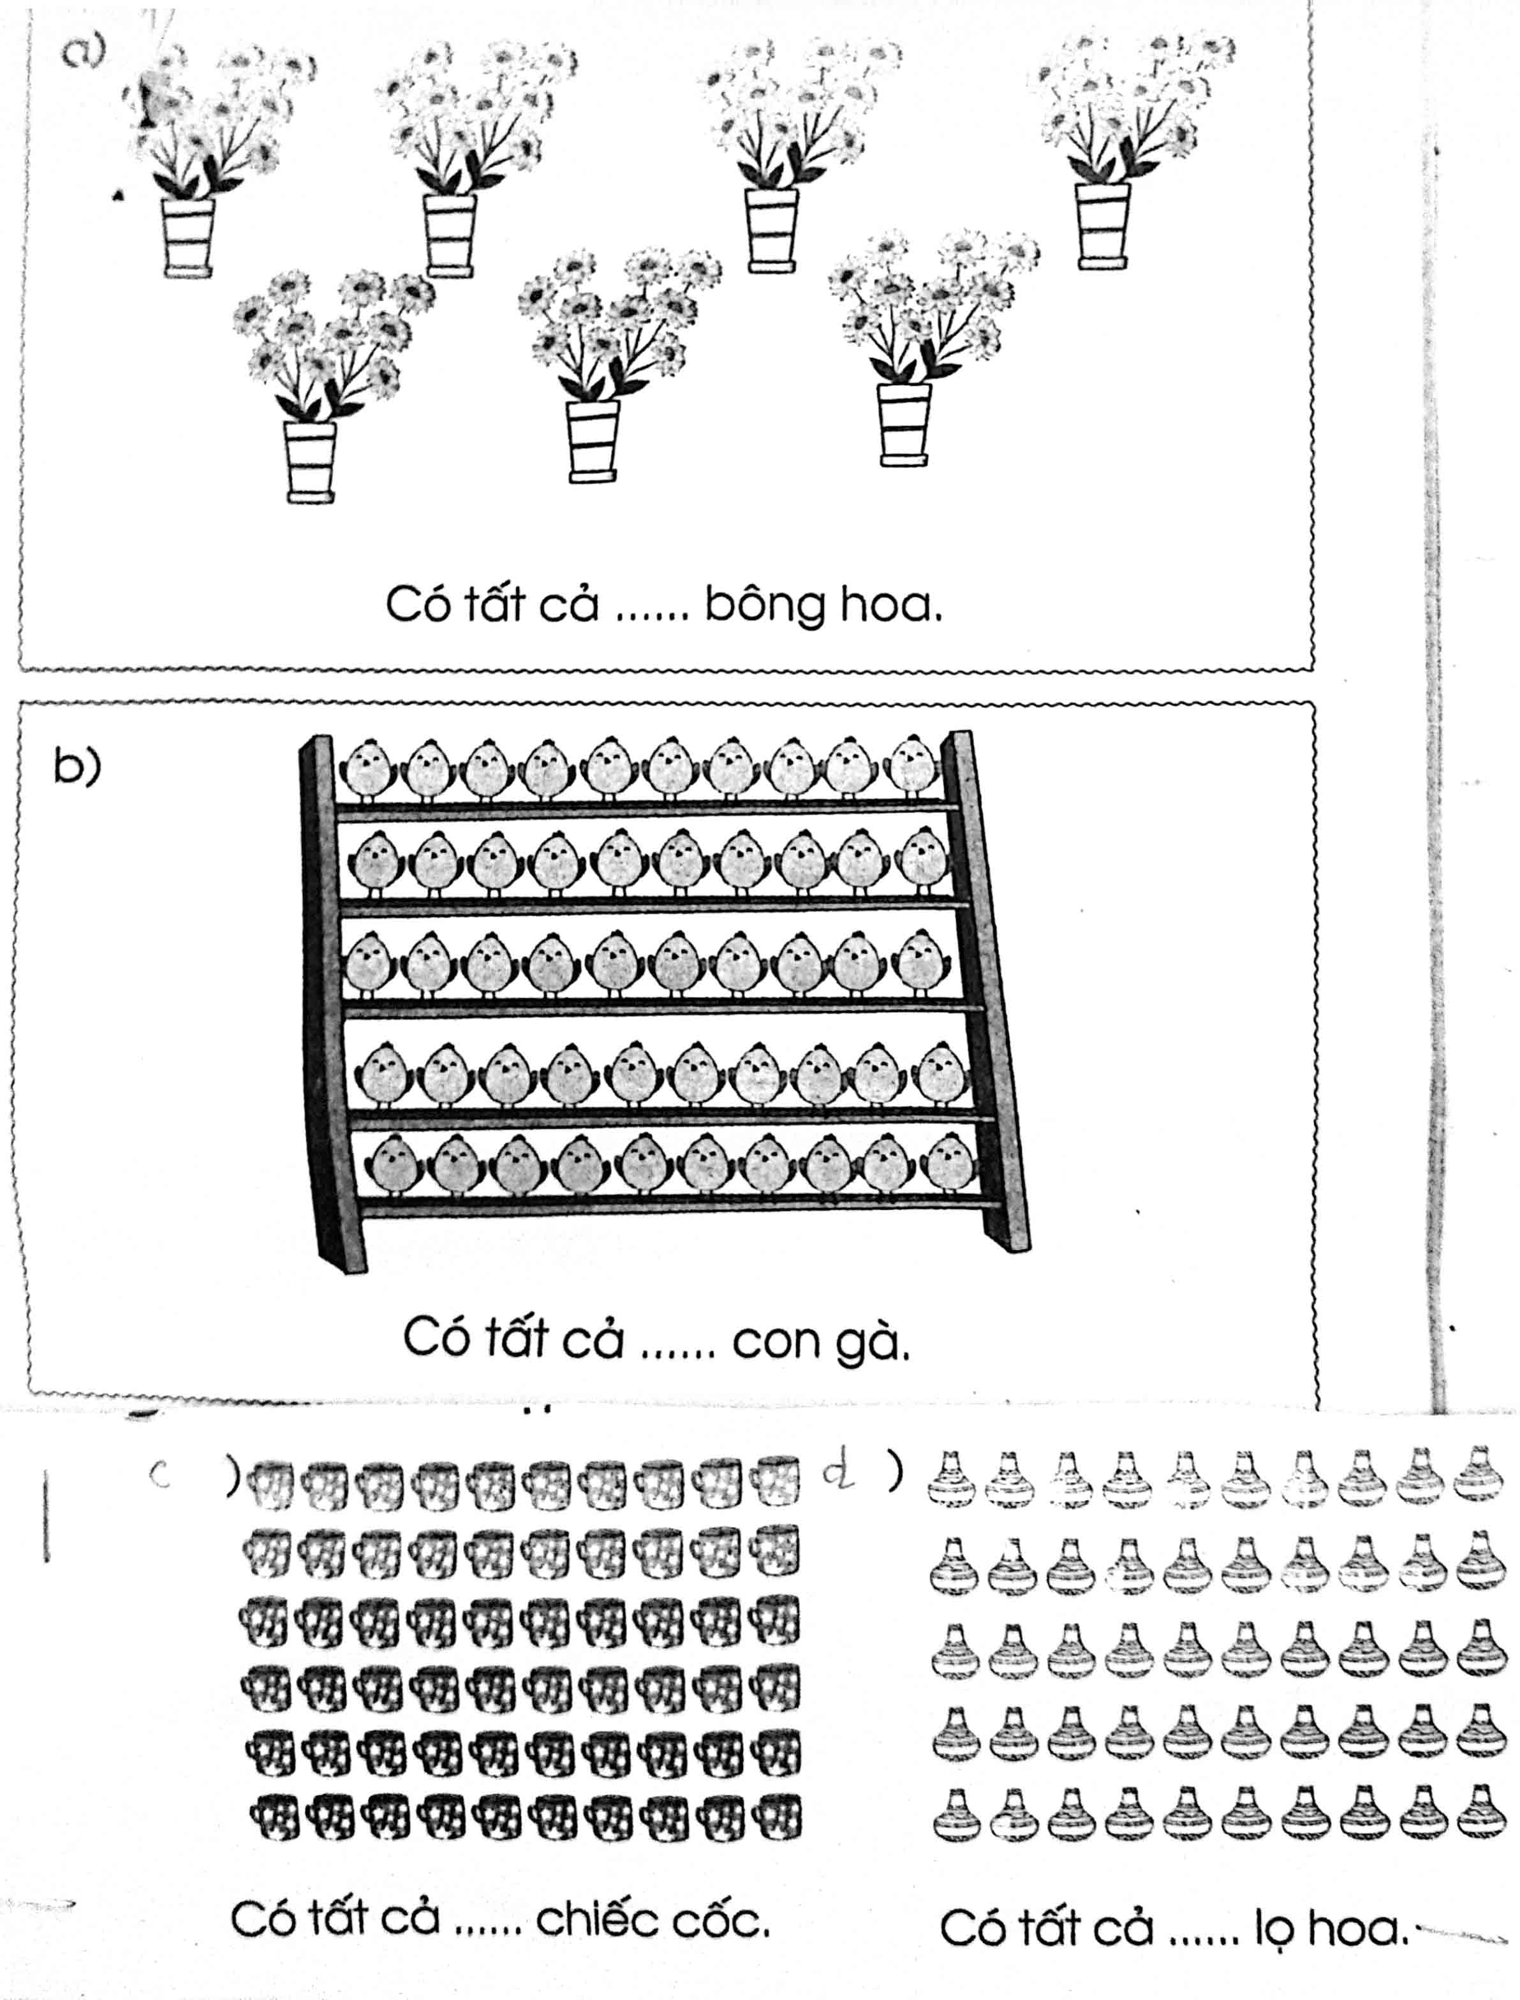  Gọi HS nêu yêu cầu bài tập  GV hướng dẫn  Cho HS làm bài  Cho HS làm bảng lớp  Cho HS nhận xét  GV nhận xét chữa bài  Bài 2: Điền số còn thiếu vào chỗ trống  a. 20, 30, ...., 50, ...., ...., ...., ....,  b. 30, ...., 50, ...., ...., ....,  c. 20, ...., ...., ...., ...., 70, ...., ....,  d. ...., ...., ...., 60, ...., ...., 90  e. ...., ...., 70, ...., ....,  f. 90, ...., 70, ...., ...., ...., ...., 20, 10  g. 80, ...., ...., 50, ...., ...., 20, ....,  h, 60, ...., ...., ...., 20, ....,  Gọi HS nêu yêu cầu bài tập  GV hướng dẫn  Cho HS làm bảng con  Gọi vài HS làm bảng lớp  Cho HS nhận xét bài bạn trên bảng  GV nhận xét chữa bài  GV nhận xét phần làm bảng con  Cho Hs nhận xét về đặc điểm của dãy số trên  Cho HS nhận xét câu trả lời bạn  GV nhận xét và cho HS đọc các số vừa làm  Bài 3: Cô Yến đi siêu thị mua 30 quả trứng gà, 10 quả cà chua, 50 cái bát. Em hãy khoanh đúng số lượng hàng hoá cô Yến cần.  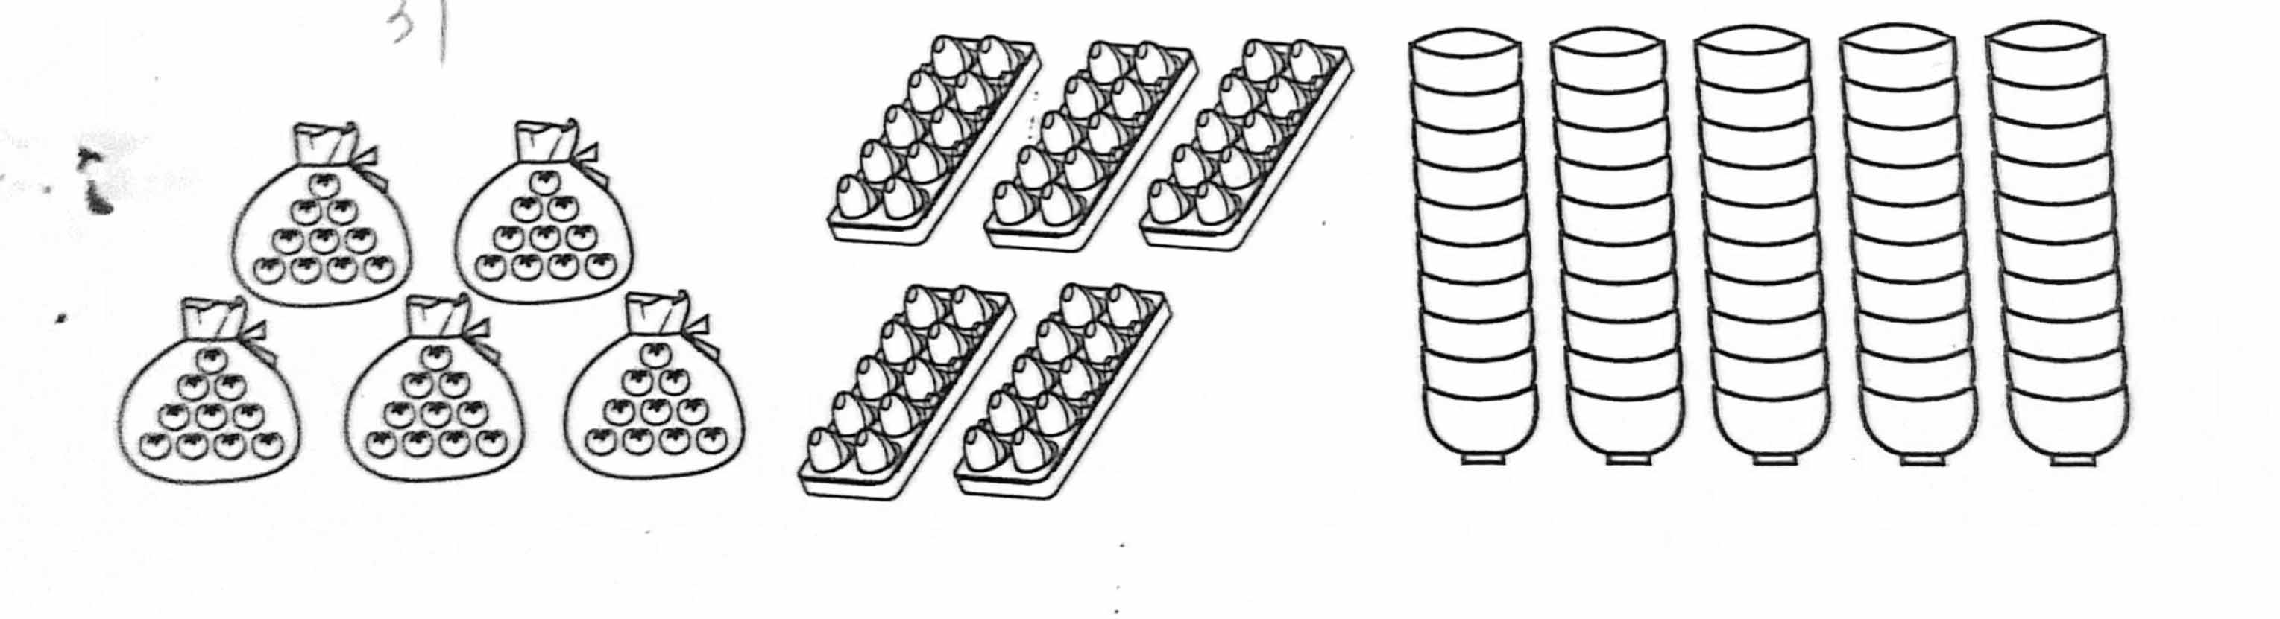  Cho HS nêu yêu cầu bài tập  GV hướng dẫn  Cho HS làm bài  Cho HS làm bảng lớp  Cho HS nhận xét  GV nhận xét chữa bài  Cho HS đọc số lượng các đồ vật vừa làm  4. Củng cố dặn dò  Hỏi bài học hôm nay giúp em biết thêm điều gì? Khi phải đếm nhiều đồ vật em đếm thế nào cho dễ dàng và chính xác.  Cho HS chơi trò “Lấy đủ số lượng” và cho HS viết các số đó vào bảng con và đọc số đó  Nhận xét tiết học  Tuyên dương những em học tích cực | Hs quan sát tranh và nói kết quả  Lắng nghe  Đếm và nói kết quả  Lắng nghe  Quan sát các tranh đếm và nói kết quả  Lắng nghe  Đọc các số từ 10 đến 90 và từ 90 về 10  Đọc cá nhân  Nêu yêu cầu bài tập  HS lắng nghe  HS làm bài tập  HS làm bảng lớp  Hs nhận xét bài bạn  Nêu yêu cầu bài tập  Lắng nghe  HS làm bảng con  HS làm bảng lớp  Hs nhận xét bài bạn  HS giơ bảng con  HS nhận xét  HS nhận xét câu trả lời bạn  Đọc các số vừa làm  Cho HS nêu yêu cầu bài tập  GV hướng dẫn  Cho HS làm bài  Cho HS làm bảng lớp  Cho HS nhận xét  GV nhận xét chữa bài  Cho HS đọc số lượng các đồ vật vừa làm
Thứ Ba, ngày 04 tháng 02 năm 2025
LUYỆN TẬP TOÁN
BÀI: Các số có 2 chữ số từ 21 đến 40

I. MỤC ĐÍCH YÊU CẦU:
Đếm, đọc viết được các số từ 21 đến 40
Vận dụng kiến thức kĩ năng đã học vào làm các bài tập có liên quan đến các số đó.
II. CHUẨN BỊ
GV: phiếu bài tập, các thẻ số và các thẻ chữ từ 21 đến 40
HS: Bảng con, que tính
III. CÁC HOẠT ĐỘNG DẠY HỌC
HOẠT ĐỘNG CỦA GIÁO VIÊN | HOẠT ĐỘNG CỦA HỌC SINH
1. Giới thiệu bài
GV nêu mục đích yêu cầu tiết học
2. Ôn kiến thức  Cho HS quan sát tranh 1 GV nói: Cô có 2 thanh mỗi thanh gồm 10 khối lập phương, và cứ 10 khối lập phương cô sẽ xếp thành 1 thanh mười, cô sẽ đếm các thanh như sau: mười hai mươi.  Hỏi có mấy khối lập phương rời?  GV nói: sau khi cô đếm các thanh 10 được 20 thêm 1 khối lập phương rời là hai mươi mốt  GV gắn thẻ chữ Hai mươi mốt, hướng dẫn cách viết số 21 và gắn thẻ số 21 lên bảng  GV Lưu ý HS khi đọc con số này  GV thực hiện tương tự với các số còn lại từ 22 đến 40  GV cho HS quan sát tranh yêu cầu HS đếm số khối lập phương rời và cho biết số lượng  GV lưu ý HS cách đọc các số 24, 25  GV hướng dẫn cách đọc các số từ 21 đến 40  Cho HS đọc đồng thanh các số từ 21 đến 40  Gọi vài HS đọc lại các số trên  Cho HS thực hiện thao tác đếm đọc viết các số từ 21 đến 40 đã học thông qua tranh  3. Thực hành luyện tập  Bài 1: Viết các số sau  Hai mươi lăm:.......................  Bốn mươi: .......................  Ba mươi ba: .......................  Hai mươi chín: .......................  Ba mươi sáu: .......................  Hai mươi tư: .......................  Ba mươi lăm: .......................  Ba mươi bảy: .......................  Hai mươi tám: .......................  Gọi HS nêu yêu cầu bài tập  GV hướng dẫn  Cho HS làm bài bảng con  GV nhận xét chữa bài  Cho cả lớp đọc các số vừa làm  Bài 2. Điền các số còn thiếu  a. 18, ..., 20, ..., ..., ..., 24, ..., ...,  b. ..., 11, ..., ..., ..., 15  c. 19, ..., ..., ..., 23, ..., ..., ..., ..., ...,  d. ..., 30, ..., ..., ..., ..., ..., ..., 37, ..., ...,  e. ..., ..., 34, ..., ..., ..., ..., ..., ...,  f. ..., ..., 18, ..., ..., ..., 22  Gọi HS nêu yêu cầu bài tập  GV hướng dẫn  Cho HS làm bài  Cho Hs làm bảng lớp  Cho HS nhận xét  GV nhận xét chữa bài  Cho Hs đọc dãy số trên  4. Củng cố dặn dò  Bài học hôm nay em biết thêm về điều gì  Cho Hs chơi trò chơi lấy đủ số lượng  Yêu cầu HS lấy số que tính theo yêu cầu của GV rồi viết số và đọc số đó.  Nhận xét tiết học, khen ngợi biểu dương học sinh | HS quan sát tranh và lắng nghe  Xem tranh đếm số khối lập phương rời và nói kết quả  Lắng nghe  Quan sát, lắng nghe, đếm số khối lập phương rời và nói kết quả  Lắng nghe  Đọc các số từ 21 đến 40  Đọc cá nhân các số từ 21 đến 40  Xem tranh đếm và đọc các số từ 21 đến 40  Nêu yêu cầu bài tập  HS lắng nghe  HS làm bài bảng con  Đọc đồng thanh các số vừa làm  Nêu yêu cầu bài tập  HS lắng nghe  HS làm bài  Hs làm bảng lớp  HS nhận xét  Hs đọc dãy số trên

Thứ năm, ngày 06 tháng 02 năm 2025
LUYỆN TẬP TIẾNG VIỆT
BÀI 107: au, âu

I. MỤC ĐÍCH YÊU CẦU:
Nhận biết các vần au, âu. Tìm và đọc đúng tiếng có các vần au, âu
Làm được các bài tập liên quan đến các vần vừa học
II. CHUẨN BỊ
GV: phiếu bài tập, tranh
HS: bút, bảng con
III. CÁC HOẠT ĐỘNG DẠY HỌC
HOẠT ĐỘNG CỦA GIÁO VIÊN | HOẠT ĐỘNG CỦA HỌC SINH
1. Giới thiệu bài
GV nêu mục đích yêu cầu tiết học
2. Ôn kiến thức  Cho HS xem tranh 1 và hỏi tranh vẽ gì? Từ con tàu tiếng nào chứa vần au?  Yêu cầu HS phân tích tiếng tàu  Cho HS xem tranh 2 và hỏi tranh vẽ gì chú chim đang làm gì? Từ chim sâu tiếng nào chứa vần âu?  Yêu cầu HS phân tích tiếng sâu  GV đánh vần và đọc trơn các tiếng tàu/con tàu, sâu/chim sâu  Cho hs nhìn mô hình đánh vần và đọc các tiếng vừa học  3. Thực hành luyện tập  Bài 1: Nối tiếng với vần phù hợp  Gọi HS nêu yêu cầu bài tập  GV hướng dẫn  Cho HS làm bài  Cho HS làm bảng lớp  Cho HS nhận xét  GV nhận xét chữa bài  Cho lớp đọc đồng thanh các từ vừa làm  Bài 2. a.Đọc bài: Sáu củ cà rốt  Mẹ sai thỏ nâu ra vườn nhổ cà rốt. Mẹ bảo “nhổ sáu củ con nhé!”. Củ cà rốt nằm sâu dưới đất nhổ không khó. Một lát sau thỏ nâu đã nhổ được cả ôm. Nó chạy vào bếp đưa cho mẹ. Không ngờ thỏ mẹ la lên thì ra thỏ nâu nhổ lắm quá. Nó gãi đầu “con chưa biết đếm mà”  Cho HS nêu yêu cầu câu a  Cho HS đọc từng câu và cả bài  b. Nối  Gọi HS nêu yêu cầu câu b  GV hướng dẫn  Cho HS làm bài  Cho HS làm bảng lớp  Cho HS nhận xét  GV nhận xét chữa bài  Cho lớp đọc đồng thanh các câu làm  3. Củng cố dặn dò  Cho HS nhắc lại 2 vần vừa học  Cho hs tìm tiếng ngoài bài có vần âu, au  Nhận xét tiết học  Khen ngợi biểu dương học sinh | Quan sát tranh và trả lời  Phân tích tiếng tàu  Quan sát tranh và trả lời  Phân tích tiếng sâu  Lắng nghe  Nhìn mô hình đánh vần và đọc các tiếng vừa học  Nêu yêu cầu bài tập  HS lắng nghe  HS làm bài  HS làm bảng lớp  HS nhận xét bài bạn  Đọc các từ vừa làm  HS nêu yêu cầu câu a  HS đọc từng câu và cả bài  HS nêu yêu cầu câu b  Lắng nghe  HS làm bài  HS làm bảng lớp  HS nhận xét bài bạn  Đọc các câu làm
  Bồ câu |  | Cần cẩu
  Tàu biển |  | Giàu có
  Cây cau | Au | Hải âu
  Đoàn tàu | Âu | Rau cải
  Bắt sâu |  | Cây cầu
  Ghế đẩu |  | Câu cá
  a. Thỏ mẹ sai thỏ nâu | 1. nằm sâu dưới đất
  b. củ cà rốt | 2. nhổ được cả ôm
  c. Một lát sau thỏ nâu | 3. chạy vào bếp đưa cho mẹ
  d. thỏ nâu | 4. con chưa biết đếm mà
  e. thỏ mẹ la | Nhổ sáu củ cà rốt
  f. thỏ nâu trả lời | Thỏ nâu nhổ lắm quá
Thứ Năm, ngày 06 tháng 02 năm 2025
LUYỆN TẬP TIẾNG VIỆT
BÀI 108: êu, iu

I. MỤC ĐÍCH YÊU CẦU:
Nhận biết các vần êu, iu. Tìm và đọc đúng tiếng có các vần êu, iu
Làm được các bài tập liên quan đến các vần vừa học
II. CHUẨN BỊ
GV: phiếu bài tập, tranh
HS: bút, bảng con
III. CÁC HOẠT ĐỘNG DẠY HỌC
HOẠT ĐỘNG CỦA GIÁO VIÊN | HOẠT ĐỘNG CỦA HỌC SINH
1. Giới thiệu bài
GV nêu mục đích yêu cầu tiết học
2. Ôn kiến thức  Cho HS xem tranh và hỏi tranh vẽ gì? Từ lều vải tiếng nào chứa vần êu?  Yêu cầu HS phân tích tiếng lều  Cho HS xem tranh và hỏi tranh vẽ gì? Giàn nho thế nào? Từ trĩu quả tiếng nào chứa vần iu?  Yêu cầu HS phân tích tiếng trĩu  GV đánh vần và đọc trơn các tiếng lều/lều vải, trĩu/trĩu quả  Cho hs nhìn mô hình đánh vần và đọc các tiếng vừa học  3. Thực hành luyện tập  Bài 1: Ghép chữ với hình  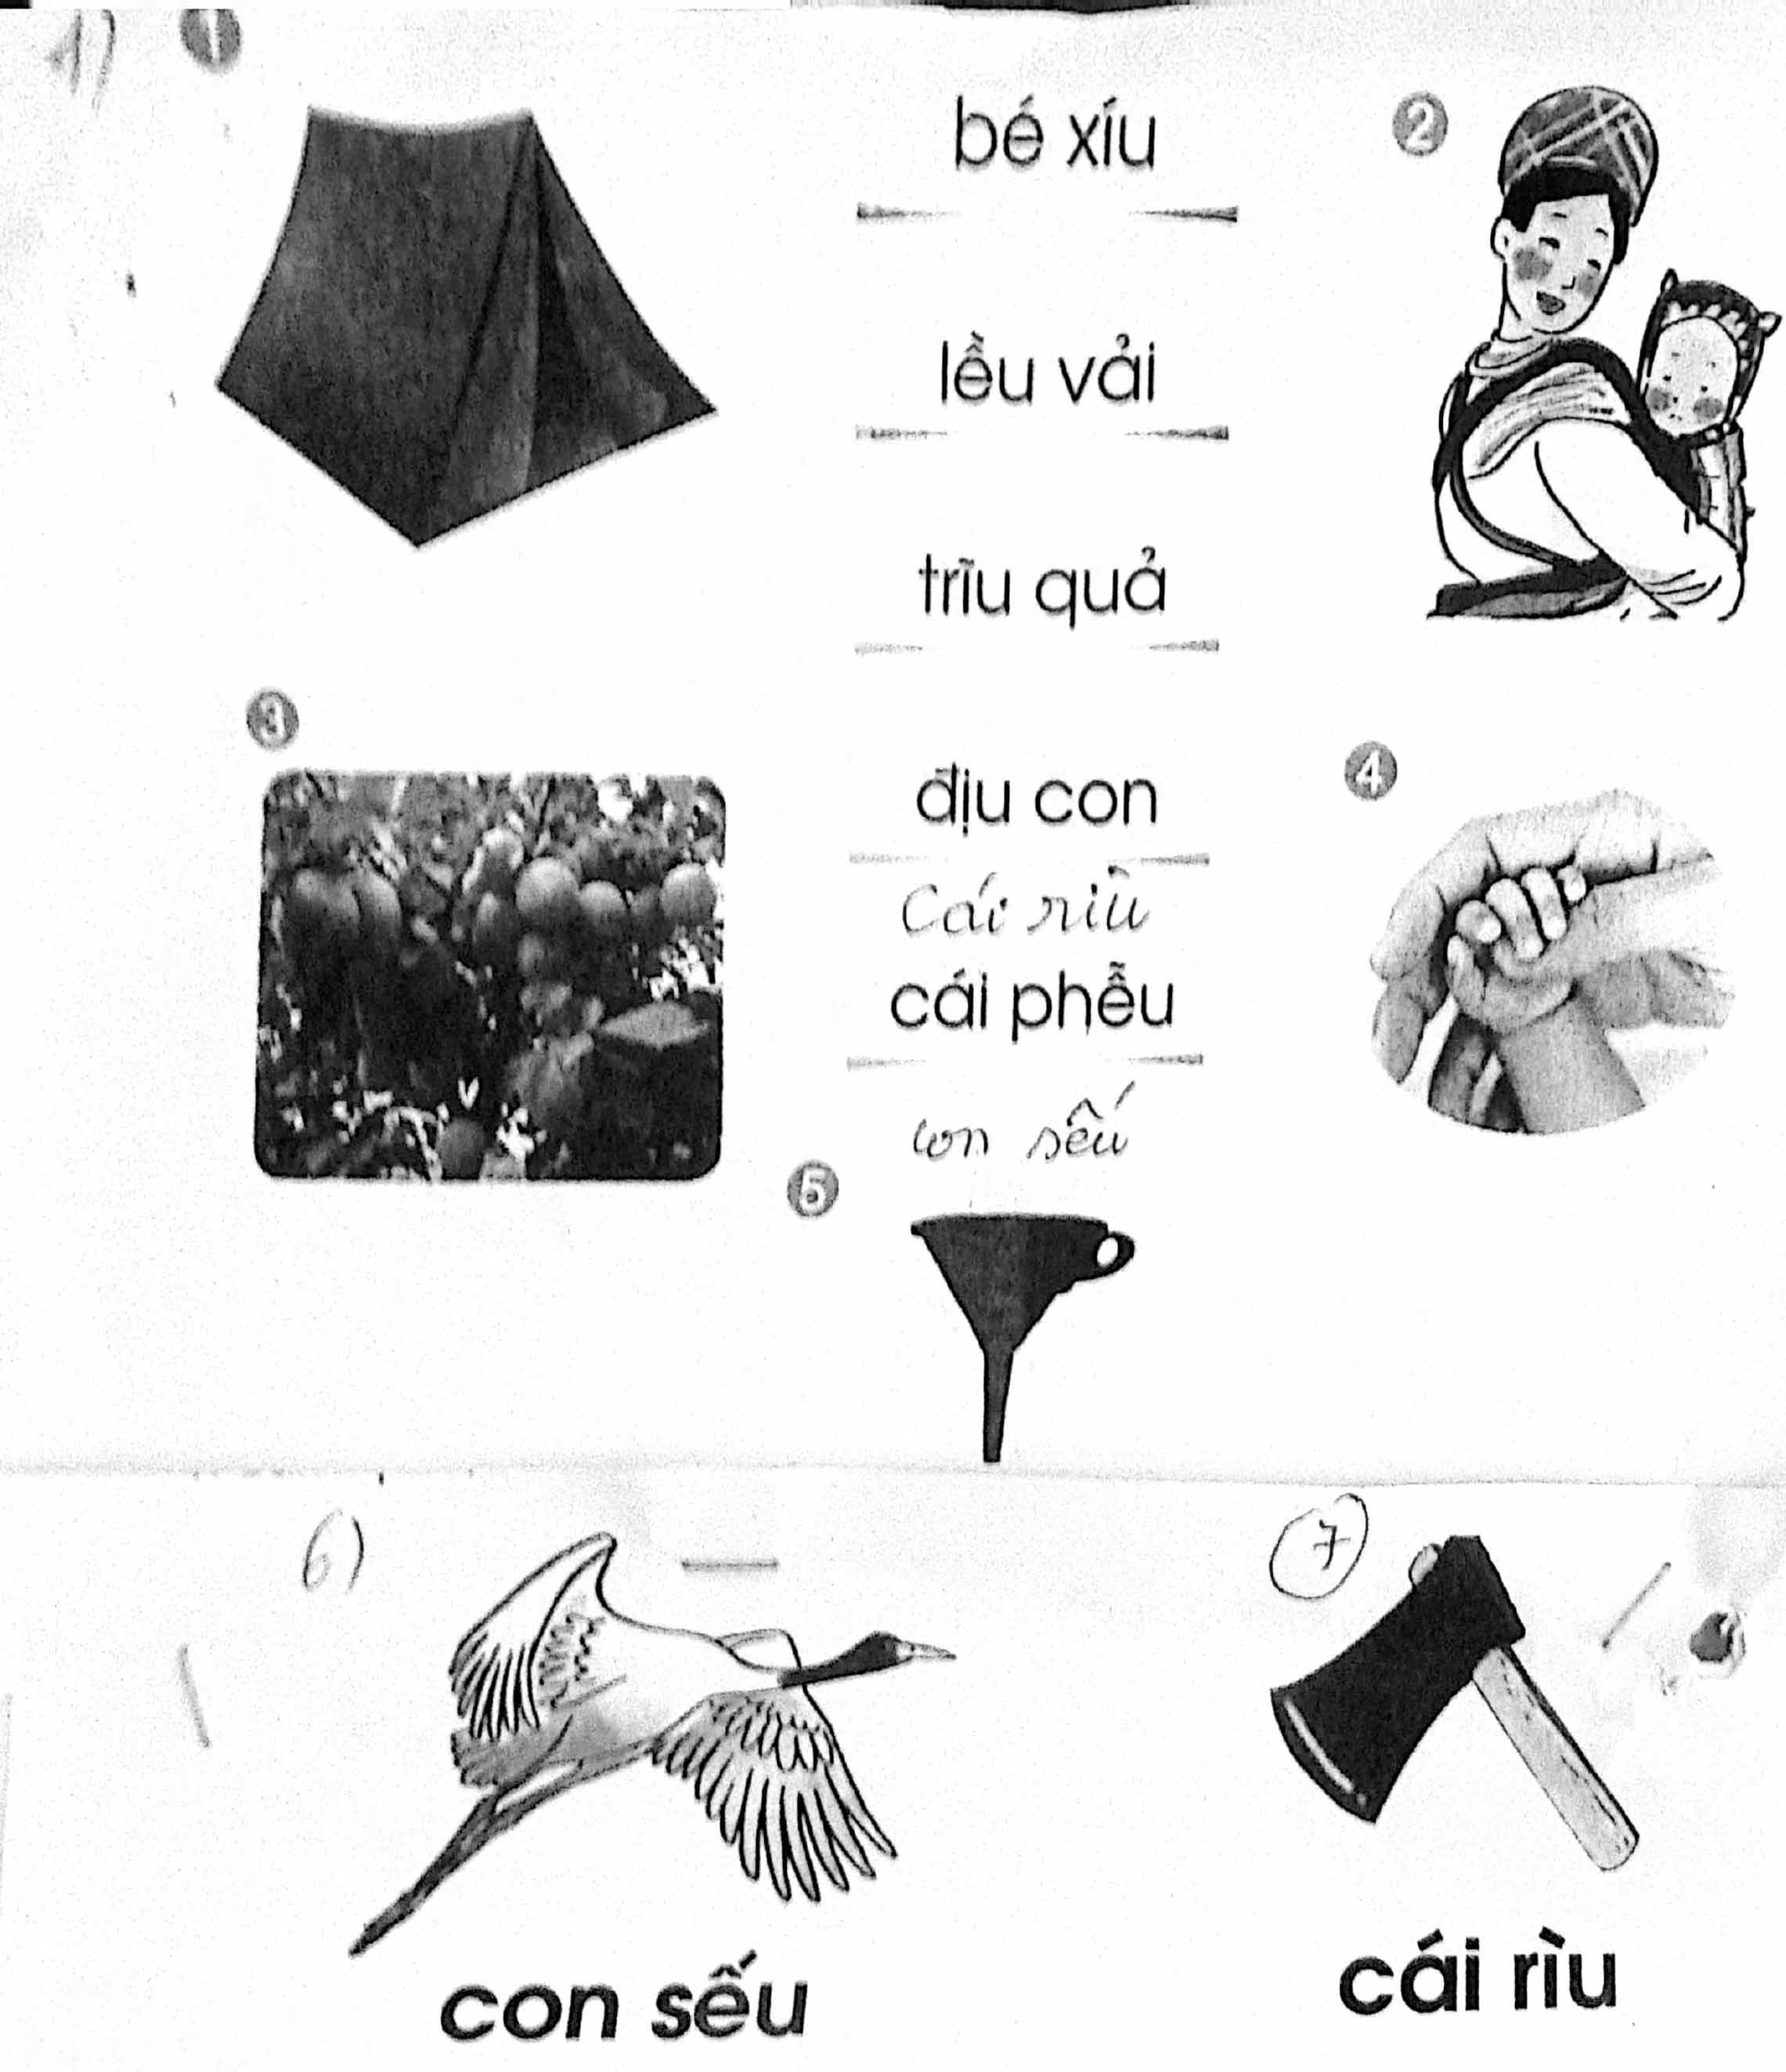  Gọi HS nêu yêu cầu bài tập  GV hướng dẫn  Cho HS làm bài  Cho HS làm bảng lớp  Cho HS nhận xét  GV nhận xét chữa bài  Cho HS đọc các từ vừa làm  Bài 2. Điền iu hay êu  Lưỡi r.....; d..... dàng; rong r.....; l..... lo; tiếng k.....; nặng tr.....; tr..... đùa; nhỏ x.....; m..... máo.  Gọi HS nêu yêu cầu bài tập  GV hướng dẫn  Cho HS làm bài  Cho HS làm bảng lớp  Cho HS nhận xét  GV nhận xét chữa bài  Cho lớp đọc đồng thanh các từ vừa làm  Bài 3. a. Đọc bài Ba lưỡi rìu  Ngày xưa ở làng kia có chàng đốn củi nghèo, tài sản của anh chỉ có chiếc rìu sắt. Một hôm anh vào rừng đốn củi chẳng may lưỡi rìu văng xuống sống. Buồn quá anh ngồi khóc. Bỗng có một ông lão đến hỏi: “Vì sao con khóc?” Anh mếu máo trả lời ông lão bèn lặn xuống sông mang lên cho một lưỡi rìu bạc.  Cho HS nêu yêu cầu câu a  Cho HS đọc từng câu và cả đoạn  b. Viết tiếp ý còn thiếu  1. Chàng đốn củi chỉ có...  2. Một hôm chàng đi đốn củi chẳng may..  3. Anh ngồi khóc lóc thì có một ông lão...  4. Anh mếu máo trả lời lưỡi rìu cháu...  5. Ông lão bèn lặn xuống sông mang...  Gọi HS nêu yêu cầu câu b  GV hướng dẫn  Cho HS làm bài  Cho HS làm bảng lớp  Cho HS nhận xét  GV nhận xét chữa bài  Cho lớp đọc đồng thanh các câu vừa làm  4. Củng cố dặn dò  Cho HS nhắc lại 2 vần vừa học  Cho hs tìm tiếng ngoài bài có vần iu, êu  Nhận xét tiết học  Khen ngợi biểu dương học sinh | Quan sát tranh và trả lời  Phân tích tiếng lều  Quan sát tranh và trả lời  Phân tích tiếng trĩu  Lắng nghe  Nhìn mô hình đánh vần và đọc các tiếng vừa học  Nêu yêu cầu bài tập  HS lắng nghe  HS làm bài  HS làm bảng lớp  HS nhận xét bài bạn  Đọc các từ vừa làm  Nêu yêu cầu bài tập  Lắng nghe  HS làm bài  HS làm bảng lớp  HS nhận xét bài bạn  Đọc các từ vừa làm  HS nêu yêu cầu bài  HS đọc bài  HS nêu yêu cầu câu a  HS đọc từng câu và cả đoạn  Nêu yêu cầu câu b  Lắng nghe  HS làm bài  HS làm bảng lớp  HS nhận xét bài bạn  Đọc các câu vừa làm
Thứ Năm, ngày 06 tháng 02 năm 2025
LUYỆN TẬP TOÁN
BÀI: Các số có 2 chữ số từ 41 đến 70

I. MỤC ĐÍCH YÊU CẦU:
Đếm, đọc viết được các số từ 41 đến 70
Vận dụng kiến thức kĩ năng đã học vào làm các bài tập có liên quan đến các số đó.
II. CHUẨN BỊ
GV: phiếu bài tập, các thẻ số và các thẻ chữ từ 41 đến 70
HS: Bảng con, que tính
III. CÁC HOẠT ĐỘNG DẠY HỌC
HOẠT ĐỘNG CỦA GIÁO VIÊN | HOẠT ĐỘNG CỦA HỌC SINH
1. Giới thiệu bài
GV nêu mục đích yêu cầu tiết học
2. Ôn kiến thức  Cho HS quan sát tranh 1 GV nói: Cô có 4 thanh mỗi thanh gồm 10 khối lập phương, và cứ 10 khối lập phương cô sẽ xếp thành 1 thanh mười, cô sẽ đếm các thanh như sau: mười, hai mươi, ba mươi, bốn mươi  Hỏi có mấy khối lập phương rời?  GV nói: sau khi cô đếm các thanh 10 được 40 thêm 1 khối lập phương rời là 41  GV gắn thẻ chữ bốn mươi sáu, hướng dẫn cách viết số 41 và gắn thẻ số 41 lên bảng  GV thực hiện tương tự với các số còn lại từ 42 đến 70  GV cho HS quan sát tranh yêu cầu HS báo cáo kết quả  GV hướng dẫn cách đọc các số từ 41 đến 70  Cho HS đọc đồng thanh các số từ 41 đến 70  Gọi vài HS đọc lại các số trên  GV cho HS quan sát tranh đếm số khối lập phương sau đó đọc và viết số thích hợp  Cho HS nhận xét  GV nhận xét  3. Thực hành luyện tập  Bài 1: Viết các số sau  Bảy mươi mốt:.......................  Năm mươi tư:.......................  Sáu mươi sáu:.......................  Bảy mươi:.......................  Bốn mươi lăm:.......................  Sáu mươi chín:.......................  Ba mươi bảy:.......................  Sáu mươi hai:.......................  Năm mươi ba:.......................  Sáu mươi tám:.......................  Bốn mươi chín:.......................  Gọi HS nêu yêu cầu bài tập  GV hướng dẫn  Cho HS làm bài bảng con  GV nhận xét chữa bài  Cho cả lớp đọc các số vừa làm  Bài 2. Nối số thích hợp  Bốn mươi tư ba mươi lăm  35 61 59 44 sáu mươi mốt  Sáu mươi ba năm mươi bốn mươi lăm  50 bảy mươi sáu 76 63 45  Năm mươi chín  Gọi HS nêu yêu cầu bài tập  GV hướng dẫn  Cho HS làm bài  Cho Hs làm bảng lớp  Cho HS nhận xét  GV nhận xét chữa bài  3. Viết số:  a. Các số tròn chục từ 10 đến 90  b. Các số từ 41 đến 50  c. Các số từ 61 đến 70  Gọi HS nêu yêu cầu bài tập  Cho HS làm bài  Cho Hs làm bảng lớp  Cho HS nhận xét  GV nhận xét chữa bài  Cho HS đọc đồng thanh các số vừa làm  4. Củng cố dặn dò  Bài học hôm nay em biết thêm về điều gì  Cho Hs chơi trò chơi lấy đủ số lượng  Yêu cầu HS lấy số que tính theo yêu cầu của GV rồi viết số và đọc số đó.  Nhận xét tiết học, khen ngợi biểu dương học sinh | HS quan sát tranh và lắng nghe  Xem tranh đếm số khối lập phương rời và nói kết quả  Lắng nghe  Quan sát, lắng nghe, đếm số khối lập phương rời và nói kết quả  Lắng nghe  Đọc đồng thanh các số từ 41 đến 70  Đọc cá nhân các số từ 41 đến 70  HS nhận xét cách đọc và viết số của bạn  Nêu yêu cầu bài tập  HS lắng nghe  HS làm bài bảng con  Đọc đồng thanh các số vừa làm  Nêu yêu cầu bài tập  HS lắng nghe  HS làm bài  Hs làm bảng lớp  HS nhận xét  Nêu yêu cầu bài tập  HS lắng nghe  HS làm bài  Hs làm bảng lớp  HS nhận xét  HS đọc đồng thanh các số vừa làm

Thứ Sáu, ngày 07 tháng 02 năm 2025
LUYỆN TẬP TOÁN
BÀI: Các số có 2 chữ số từ 71 đến 99

I. MỤC ĐÍCH YÊU CẦU:
Đếm, đọc viết được các số từ 71 đến 99
Vận dụng kiến thức kĩ năng đã học vào làm các bài tập có liên quan đến các số đó.
II. CHUẨN BỊ
GV: phiếu bài tập, các thẻ số và các thẻ chữ từ 71 đến 99
HS: Bảng con, que tính
III. CÁC HOẠT ĐỘNG DẠY HỌC
HOẠT ĐỘNG CỦA GIÁO VIÊN | HOẠT ĐỘNG CỦA HỌC SINH
1. Giới thiệu bài
GV nêu mục đích yêu cầu tiết học
2. Ôn kiến thức  Cho HS quan sát tranh 1 GV nói: Cô có 7 thanh mỗi thanh gồm 10 khối lập phương, và cứ 10 khối lập phương cô sẽ xếp thành 1 thanh mười, cô sẽ đếm các thanh như sau: mười, hai mươi, ba mươi, bốn mươi, năm mươi, sáu mươi, bảy mươi  Hỏi có mấy khối lập phương rời?  GV nói: sau khi cô đếm các thanh 10 được 70 thêm 1 khối lập phương rời là 71  GV gắn thẻ chữ Bảy mươi mốt, hướng dẫn cách viết số 71 và gắn thẻ số 71 lên bảng  GV thực hiện tương tự với các số còn lại từ 72 đến 99  GV cho HS quan sát tranh yêu cầu HS báo cáo kết quả  GV hướng dẫn cách đọc các số từ 71 đến 99  Cho HS đọc đồng thanh các số từ 71 đến 99  Gọi vài HS đọc lại các số trên  GV cho HS thao tác đếm, đọc và viết các số từ 71 đến 99 thông qua quan sát các bức tranh.  Cho HS nhận xét  GV nhận xét  3. Thực hành luyện tập  Bài 1: Viết các số sau  Chín mươi chín:.......................  Tám mươi lăm:.......................  Bảy mươi bảy:.......................  Sáu mươi tám:.......................  Chín mươi tư:.......................  Tám mươi tám:.......................  Chín mươi sáu:.......................  Ba mươi mốt:.......................  Chín mươi:.......................  Chín mươi hai:.......................  Bảy mươi chín:.......................  Năm mươi tư:.......................  Chín mươi tám:.......................  Bốn mươi tám:.......................  Gọi HS nêu yêu cầu bài tập  Cho HS làm bài bảng con  GV nhận xét chữa bài  Cho cả lớp đọc các số vừa làm  Bài 2. Viết tiếp các số còn thiếu  a. ....., 25, 26  b. 46, ....., ....., ....., .....,  c. ....., 92, ....., ....., ....., .....,  d. 97, ....., .....,  e. ....., 88, ....., .....,  f. ....., 69, ....., ....., ....., .....,  g. ....., 91, ....., ....., ....., ....., ....., .....,  h. 75, ....., ....., ....., ....., .....,  Gọi HS nêu yêu cầu bài tập  GV hướng dẫn  Cho HS làm bài  Cho Hs làm bảng lớp  Cho HS nhận xét  GV nhận xét chữa bài  Cho HS đọc đồng thanh dãy số vừa làm  3. Nối số phù hợp  Chín mươi bảy mươi hai sáu mươi  72 60 88 90 tám mươi tám  Năm mươi lăm chín mươi bảy 49  Bốn mươi chín 55 97  Gọi HS nêu yêu cầu bài tập  Cho HS làm bài  Cho Hs làm bảng lớp  Cho HS nhận xét  GV nhận xét chữa bài  4. Củng cố dặn dò  Bài học hôm nay em biết thêm về điều gì  Cho Hs đọc các số từ 71 đến 99 và từ 99 về 71  Nhận xét tiết học, khen ngợi biểu dương học sinh | HS quan sát tranh và lắng nghe  Xem tranh đếm số khối lập phương rời và nói kết quả  Lắng nghe  Quan sát, lắng nghe, đếm số khối lập phương rời và nói kết quả  Lắng nghe  Đọc đồng thanh các số từ 71 đến 99  Đọc cá nhân các số từ 71 đến 99  Quan sát tranh đếm, đọc và viết số đó  HS nhận xét cách đọc và viết số của bạn  Nêu yêu cầu bài tập  HS làm bài bảng con  Đọc đồng thanh các số vừa làm  Nêu yêu cầu bài tập  HS lắng nghe  HS làm bài  Hs làm bảng lớp  HS nhận xét  Cho HS đọc đồng thanh dãy số vừa làm  Nêu yêu cầu bài tập  HS lắng nghe  HS làm bài  Hs làm bảng lớp  HS nhận xét

